Ik getuig van u
Op 17 oktober 1987, de dag van de onthulling van de Gedenksteen voor Slachtoffers van Armoede aan het Trocaderoplein in Parijs, brengt Joseph Wresinski een huldebetuiging aan de moed, het lijden en het verzet van de allerarmsten "Je témoigne de vous" ofwel "Ik getuig van u".
"Miljoenen en miljoenen kinderen,
vrouwen en vaders, gestorven van armoede en honger:
van U zijn wij de erfgenamen.
Ik wil hier vandaag op dit Plein van de Vrijheden,
van de Rechten van de Mens en van de Burger
niet spreken over uw dood
Ik getuig van uw leven.
Ik getuig van U, moeders, wier kinderen teveel zijn in deze wereld:
ze werden veroordeeld om in uiterste armoede te leven.
Ik getuig van uw kinderen die, verkrampt door honger,
niet meer kunnen lachen en toch willen liefhebben.
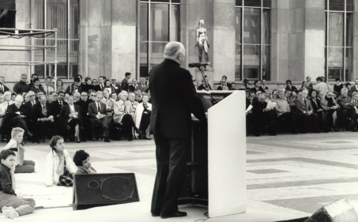
Ik getuig van die miljoenen jongeren
die geen reden hebben om te geloven,
of zelfs om te bestaan, en die tevergeefs naar een toekomst zoeken
in deze waanzinnige wereld.
Ik getuig van U, armen van alle tijden en ook van vandaag,
tot zwerven gedoemd, vluchtend van hier naar daar,
veracht en verbannen.
Arbeiders zonder beroep, die altijd vermorzeld zijn door het keiharde werk.
Arbeiders wier handen vandaag tot niets meer dienen.
Miljoenen mannen, vrouwen en kinderen uw hart bonst nog van strijdbaarheid
Uw geest komt in opstand tegen het onrechtvaardig lot dat U is opgelegd.
Ik getuig van U, kinderen, vrouwen en mannen,
die niemand willen vervloeken, maar die willen liefhebben en bidden,
werken en zich verenigen om een solidaire wereld te doen ontstaan.
Eén wereld, onze wereld, waaraan iedere mens,
voordat hij sterft, het beste van zichzelf heeft gegeven.
Ik getuig van U, mannen, vrouwen en kinderen:
Uw faam is voortaan door het hart, de hand en het werktuig
gegrift in het marmer van dit Plein van de Vrijheden.
Ik getuig van U, opdat de mensen eindelijk rekening houden met mensen
en voor altijd weigeren te aanvaarden
dat diepe armoede een noodlot is."
Père Joseph Wresinski 17 oktober 1987

